Základní škola Ostrava – Radvanice, Vrchlického 5, příspěvková organizace
odloučené pracoviště Bartovická
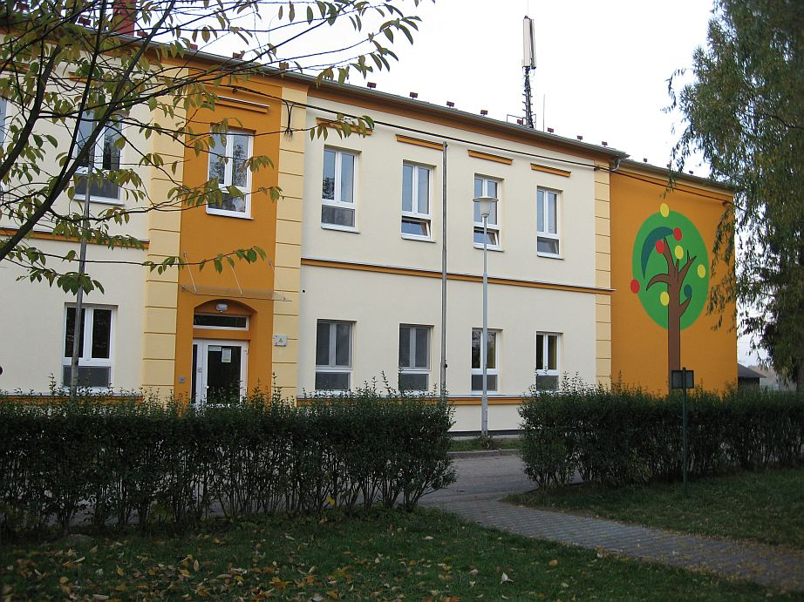

DEN OTEVŘENÝCH DVEŘÍ

Milý budoucí prvňáčku,
zveme Tě do naší školy 06. 03. 2025 od 14.00 do 17.00 hodin.
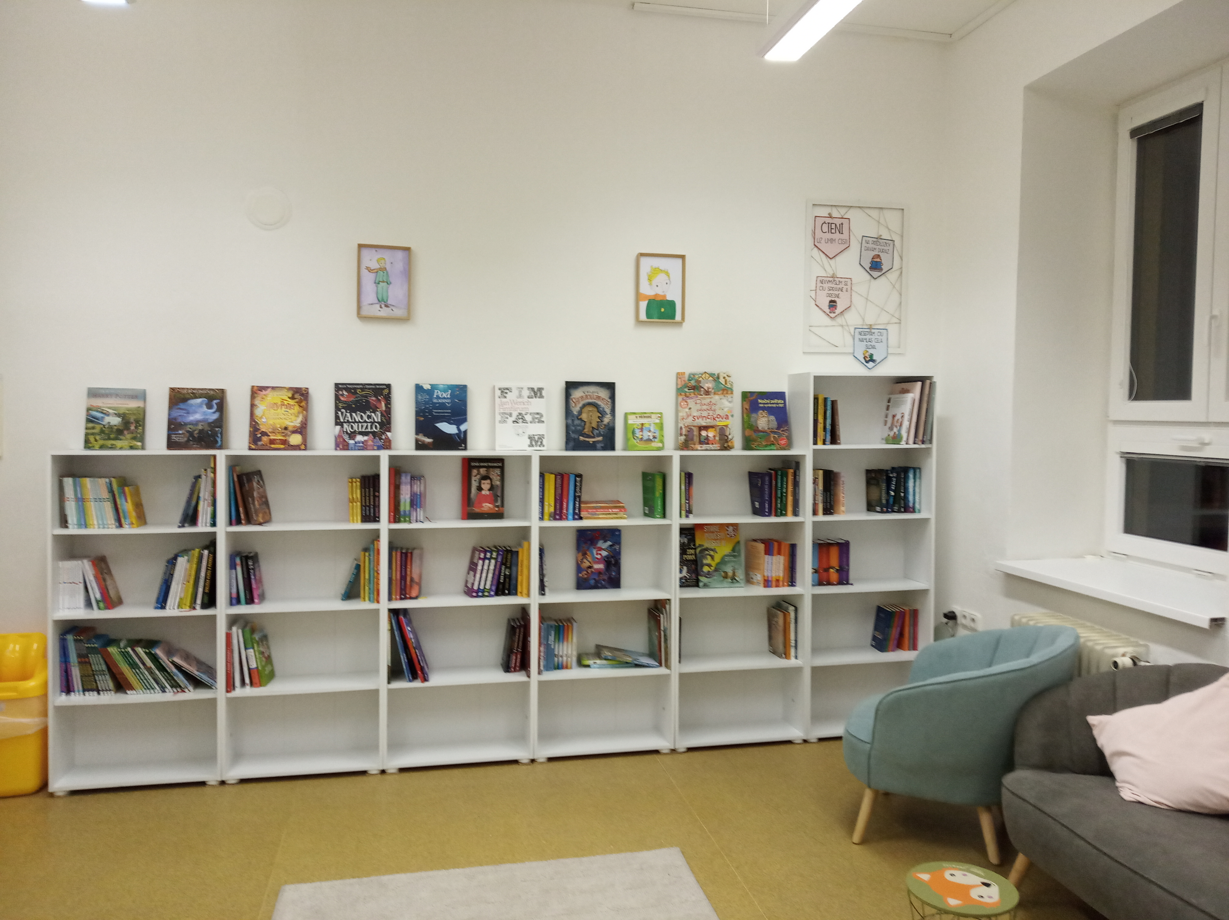
Rádi Tě společně s rodiči provedeme školou a zodpovíme Vaše dotazy.

